
他xisan
合同编号：豫财单一采购-2023-144—1

“中国知网”
数据库服务合同

甲方: 安阳师范学院
地址：河南省安阳市弦歌大道436号
联系人： 郑金婷 联系方式：0372-3300133

乙方：同方知网（北京）技术有限公司
地址：北京市海淀区西小口路66号东升科技园北领地A2楼
联系人： 连标志 联系方式： 15690853995

根据《中华人民共和国民法典》《中华人民共和国著作权法》和其它相关法律法规，甲乙双方就乙方向甲方提供“中国知网”数据库服务事宜，协商一致，达成如下意见，共同遵照执行。
- 甲方的权利与义务
甲方通过本合同获得乙方提供的“中国知网”数据库服务，包括《中国学术期刊（光盘版）》电子杂志社有限公司编辑出版的各类数据库、乙方获得合法授权代理销售的合作产品、乙方开发的支撑数据库产品的计算机应用软件、乙方为保证本合同约定数据库正常使用而提供的持续出版的数据库内容的安装、数据库系统的维护及技术支持等服务。
- 订购内容
甲方获得许可使用的服务内容见附件一《“中国知网”数据库订单》。
- 数据库服务方式
云托管方式：即在本合同期内，甲方委托乙方将本合同约定数据库存放在“中国知网”网站（www.cnki.net），并获得乙方提供的检索、浏览、下载和数据库保管、数据安装等服务。
- 服务提供
根据附件一甲方选择，乙方按以下方式提供服务：
- 开通服务账号：在本合同约定的服务期开始前，乙方为甲方提供专为甲方服务的“中国知网”网站的账号和密码，甲方确认开通结果。
数据库网上使用期限：
自2024 年1月 1 日至 2024 年 12 月 31 日。
- 数据库安装：在本合同期内每年年底或本合同终止时，乙方可向甲方提供数据库光盘，并在甲方要求时将数据库免费安装在甲方内部网络服务器上。甲方应具备必要的安装条件，并在安装完成后确认安装结果。
- 本合同期满后甲方不再续订数据库，且需要乙方继续提供甲方拥有永久使用权的数据库的云托管服务的，甲方每年按当年同类数据库续订费10%的标准向乙方支付服务费。
- 数据库保存：乙方可按年度向甲方提供全年的数据库保存光盘。
- 内容新增：乙方每个工作日在“中国知网”网站提供新增数据库内容。
- 服务订购费
甲方应在本合同约定的期限内支付服务订购费。
许可与服务费： 捌拾叁万柒仟 元（人民币大写）。
支付期限：甲方应于2023年12月31日前向乙方支付总合同金额的40%，即 叁拾叁万肆仟捌佰元（￥334800.00）；甲方应于2024年6月30日前向乙方支付总合同金额的60%，即 伍拾万贰仟贰佰元（￥502200.00）。
乙方账号信息：
户名：同方知网（北京）技术有限公司
开户银行：中国银行北京清华园支行
账号：3220 5602 3079
- 出版内容保证
数据库内容按照《“中国知网”数据库出版量》出版。如出版不符合约定且是由乙方原因造成，则乙方按照本合同第四条第二款承担违约责任。
- 使用及限制
- 甲方仅能在其单位内部网络IP范围内使用本合同约定的数据库。甲方将其确认的内部网络的IP范围填写在附件二《用户基本信息表》中，甲方确保IP范围的真实性。如甲方IP范围发生变化应及时通知乙方，以免影响正常使用。
- 甲方使用“中国知网”数据库仅限于甲方最终用户以合理的方式使用及用于完成本职工作及个人学习、研究之目的。
不合理使用及相关违约责任详见附件三《不合理使用的方式及违约责任》。
- 甲方依本合同约定取得“中国知网”数据库使用权，该权利不可转许可及转让。
- 甲方承诺尊重保护乙方及其代理的其他机构的知识产权，不使用侵犯乙方或其代理的其他机构合法权利的软件和数据库，并将为乙方和其代理的其他机构对侵权行为的调查和取证提供便利。甲方使用明知是侵犯乙方或其代理的其他机构知识产权的数据库的，乙方有权追究甲方的法律责任。

- 乙方的权利与义务
- 保证和承诺
- 《中国学术期刊（光盘版）》电子杂志社有限公司（下简称“电子杂志社”）是依法成立的电子和互联网出版单位，“中国知网”网站（www.cnki.net）是该社的互联网出版网站。支撑“中国知网”数据库的计算机应用软件由乙方享有著作权。
- 中国知网系列数据库著作权属于电子杂志社，乙方是电子杂志社的代理销售单位，电子杂志社对乙方的代理销售行为拥有监督权，电子杂志社举报电话：82170818-8361。
- 乙方承诺其拥有所需的权利和授权向甲方提供“中国知网”数据库许可和服务。如有第三方就“中国知网”数据库向甲方提起权利请求，乙方将负责解决并承担甲方因此产生的全部赔偿责任。
- 按照本合同约定时间及方式提供“中国知网”数据库及约定服务。
- 数据库日常维护
- 技术服务
乙方为甲方系统管理人员提供一次技术培训，时间和方式由双方商定。
- 技术咨询
乙方为甲方提供电话咨询服务,客户服务热线4008109888。
- 合同期满后服务
本合同期满后甲方不再续订数据库，乙方上门维护甲方内部网络服务器安装的“中国知网”数据库按省会城市300元/天、非省会城市450元/天的标准向甲方收取服务费。
- 乙方有权核查甲方提供的IP范围的真实性，并有权停止对甲方实际IP范围以外的IP提供数据库服务。

- 保密
对于因本合同的订立和履行双方知晓的对方的商业和技术秘密，以及本合同许可与服务费，双方均有保密义务。该保密义务在本合同期满或解除后仍然有效。

- 违约责任
- 甲方责任
- 甲方逾期支付服务订购费，甲方应按照本合同约定的逾期服务订购费的0.1%每日向乙方支付违约金。
- 甲方不合理使用数据库，按附件三的约定承担违约责任。
- 乙方责任
- 乙方在甲方付款后未在本合同约定期限开通账号和提供服务的，乙方应按照本合同约定服务订购费的0.1%每日向甲方支付违约金。逾期三个月的，除乙方应按本合同约定服务订购费用0.1%每日支付违约金外，甲方还有权解除合同。
- 甲方验收后，如乙方许可使用的“中国知网”数据库的文献量未达到规定且误差大于5%的，乙方按缺少文献量占总文献量的比例双倍向甲方退还数据库许可及服务费。

- 不可抗力
- “不可抗力”是指双方不能合理控制、不可预见或即使预见亦无法避免的事件，该事件妨碍、影响或延误任何一方根据本合同履行其全部或部分义务。该事件包括但不限于地震、台风、洪水、火灾或其他天灾、战争、骚乱、罢工、恶性传染病、电力中断、黑客攻击、法律或政策改变或任何其他类似事件。
- 如发生不可抗力事件，遭受该事件的一方应在合理时间内用可能的最快捷的方式通知对方，并在十五日内提供证明文件说明该事件的细节和不能履行或部分不能履行或延迟履行本合同的原因，然后由双方协商是否延期履行本合同或终止本合同。因不可抗力原因未履行合同的，未履行一方对另一方不承担违约责任。

- 争议解决
- 由本合同引起或与本合同有关的任何争议，双方均应通过友好协商解决。
- 如本合同任何条款被法院裁决为无效，不影响本合同其他条款的持续有效和执行。

- 其他
- 下列附件为本合同附件，是本合同重要组成部分，与本合同具同等法律效力。
附件一《“中国知网”数据库订单》
附件二《用户基本信息表》
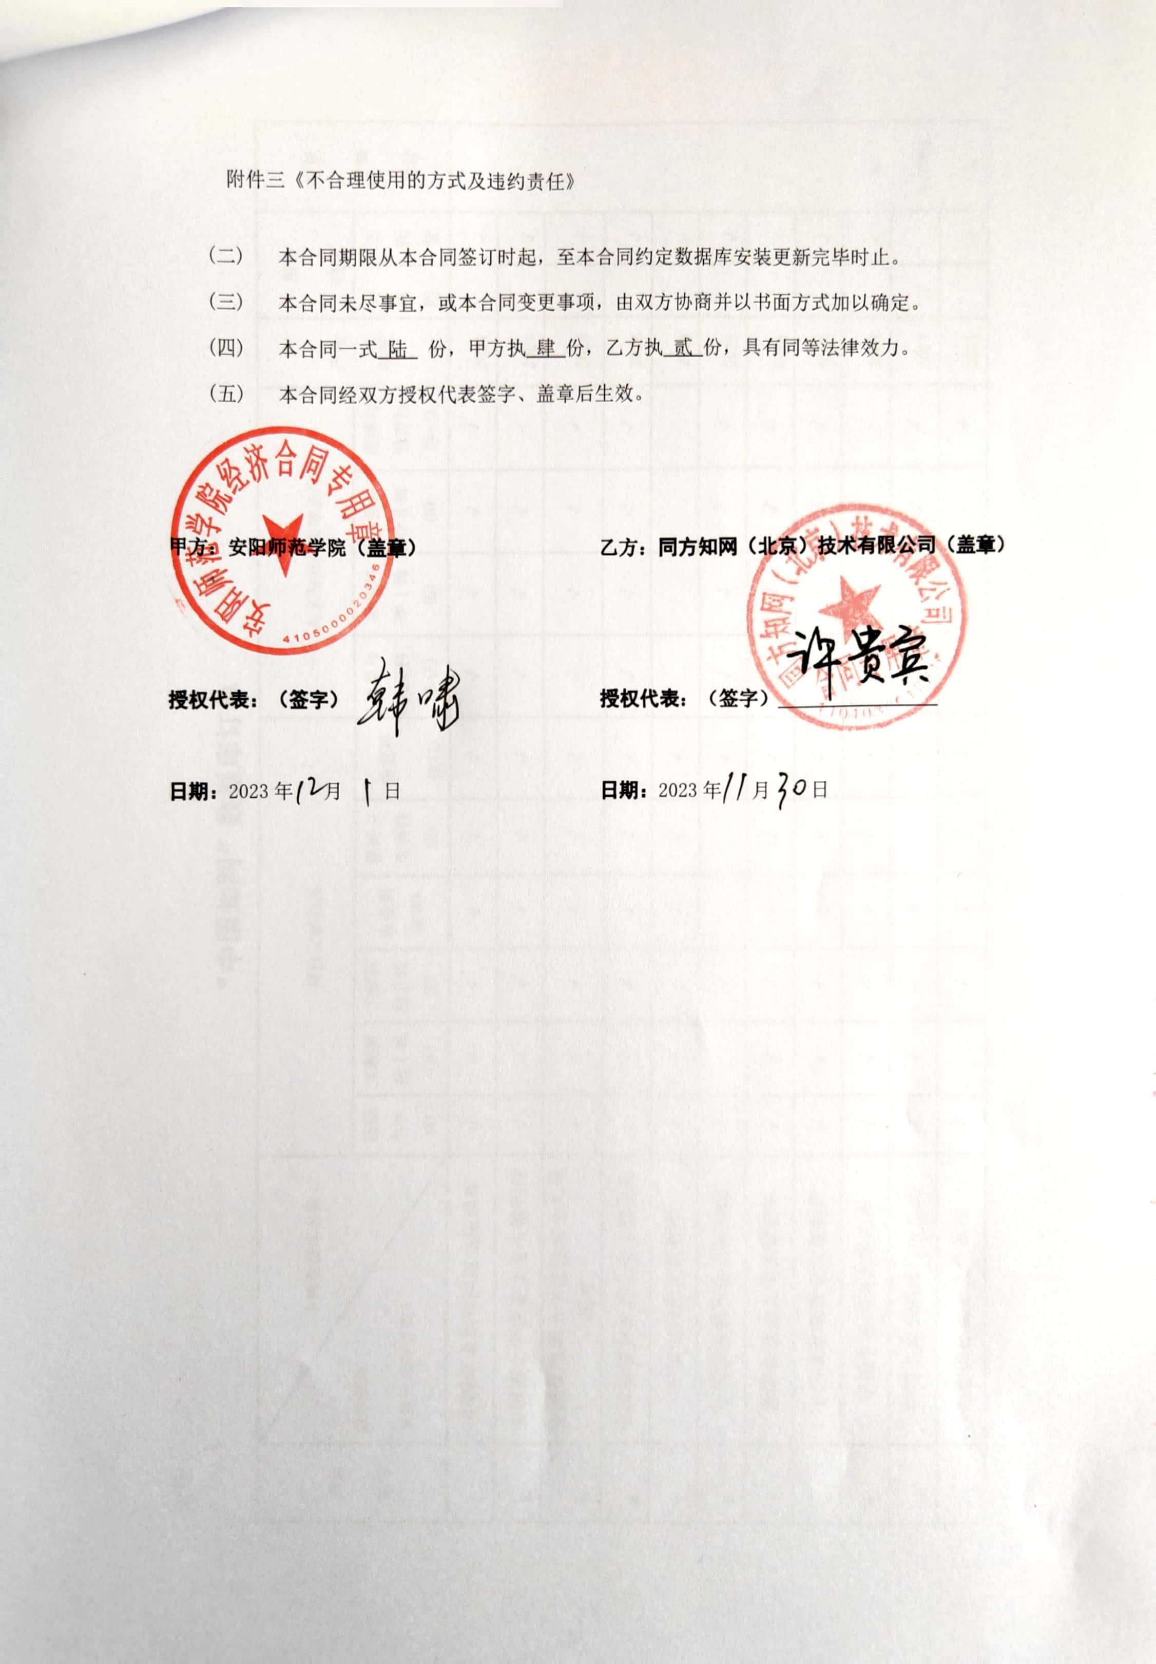
附件一
“中国知网”数据库订单
产品  编号 | 专辑数据库名称  源数据库  名称（选择订购） | 科技文献总库 |  |  |  |  |  | 人文与社科文献总库 |  |  |  | 产品  年度 | 服务  模式 |  | 订置  价格  合计
产品  编号 | 专辑数据库名称  源数据库  名称（选择订购） | 基础科学(A) | 工程科技Ⅰ辑（B） | 工程科技Ⅱ辑(C) | 农业科技(D) | 医药卫生科技(E) | 信息科技(I) | 哲学与人文科学(F) | 社会科学Ⅰ辑(G) | 社会科学Ⅱ辑(H) | 经济与管理科学(J) | 产品  年度 | 云租用 | 云托管 | 订置  价格  合计
 | 中国学术期刊网络出版总库 | √ | √ | √ | √ | √ | √ | √ | √ | √ | √ | 2024 |  | √ | ￥ 837000 元
 | 中国博士学位论文全文数据库 | √ | √ | √ | √ | √ | √ | √ | √ | √ | √ | 2024 |  | √ | ￥ 837000 元
 | 中国优秀硕士学位论文全文数据库 | √ | √ | √ | √ | √ | √ | √ | √ | √ | √ | 2024 |  | √ | ￥ 837000 元
 | 中国重要会议论文全文数据库 | √ | √ | √ | √ | √ | √ | √ | √ | √ | √ | 2024 |  | √ | ￥ 837000 元
 | 中国专利全文数据库 | √ | √ | √ | √ | √ | √ |  |  |  |  | 2024 |  |  | ￥ 837000 元
 | 中国学术辑刊全文数据库 | √ |  | √ |  |  | √ | √ | √ | √ | √ | 2024 |  |  | ￥ 837000 元
 | 国际会议论文全文数据库 | √ | √ | √ | √ | √ | √ | √ | √ | √ | √ | 2024 |  |  | ￥ 837000 元
 | 中国重要报纸全文数据库 | √ | √ | √ | √ | √ | √ | √ | √ | √ | √ | 2024 |  | √ | ￥ 837000 元
 | 中国年鉴网络出版总库 | √ | √ | √ | √ | √ | √ | √ | √ | √ | √ | 2024 |  | √ | ￥ 837000 元
 | 中国工具书网络出版总库 | √ | √ | √ | √ | √ | √ | √ | √ | √ | √ | 2024 | √ |  | ￥ 837000 元
 | 中国标准全文数据库 | √ |  | √ | √ | √ | √ | √ | √ | √ | √ | 2024 |  | √ | ￥ 837000 元
 | 海外专利摘要数据库 | √ | √ | √ | √ | √ | √ |  |  |  |  | 2024 |  |  | ￥ 837000 元
 | 中国科技成果数据库 | √ | √ | √ | √ | √ | √ |  |  |  |  | 2024 |  |  | ￥ 837000 元
 | 学术图片知识库 | √ | √ | √ | √ | √ | √ | √ | √ | √ | √ | 2024 | √ |  | ￥ 837000 元
 | 中国精品文艺作品期刊文献库 | 全库 |  |  |  |  |  |  |  |  |  | 2024 |  | √ | ￥ 837000 元
 | 中国党建期刊文献总库 | 全库 |  |  |  |  |  |  |  |  |  | 2024 |  | √ | ￥ 837000 元
 | 中国政报公报期刊文献总库 | 全库 |  |  |  |  |  |  |  |  |  | 2024 |  | √ | ￥ 837000 元
 | 中国精品文化期刊文献库 | 全库 |  |  |  |  |  |  |  |  |  | 2024 |  | √ | ￥ 837000 元
 | 中国精品科普期刊文献库 | 全库 |  |  |  |  |  |  |  |  |  | 2024 |  | √ | ￥ 837000 元
 | 基础教育文献资源总库（完全版） | 期刊 |  |  |  |  |  |  |  |  |  | 2024 |  | √ | ￥ 837000 元
 | 经济社会大数据研究平台 | J2、J3、J4、J5、J6、J7、J8、VIP |  |  |  |  |  |  |  |  |  | 2024 |  | √ | ￥ 837000 元
 | 漫游账号 | 100个漫游账号 |  |  |  |  |  |  |  |  |  | 2024 | √
数据库订费：￥837000元；（大写）：捌拾叁万柒仟元整

附件二
用户基本信息表
联系资料信息：
 | 姓名 | 部门 | 职务 | 办公电话 | 传真 | 手机 | E-Mail
订购负责人 | 韩啸 | 图书馆 | 馆长 | 0372-2900156
订购联系人 | 郑金婷 | 图书馆 | 主任 | 0372-3300133 |  |  | 9488300@qq.com
技术负责人 | 郑金婷 | 图书馆 | 主任 | 0372-3300133 |  |  | 9488300@qq.com
收 件 人 | 郑金婷 | 图书馆 | 主任 | 0372-3300133 |  |  | 9488300@qq.com
环境资料信息：
IP范围 | 教育网：202.196.240.1--202.196.254.255 49.122.48.0--49.122.63.255  联通：61.54.242.1—61.54.242.30 222.139.19.98-222.139.19.110  移动：221.176.187.233--221.176.187.239 221.176.185.162-221.176.185.166  221.176.130.98-221.176.130.110  电信：171.12.111.2-171.12.111.21  171.12.111.81—171.12.111.94
服务器MAC | 61.54.242.8 (代理服务器IP地址)
镜像数据光盘更新 | 不邮寄光盘 □每月邮寄 □每季邮寄 □每年邮寄 其他：
托管数据光盘更新 | ■不邮寄光盘 每年邮寄 其他：由乙方技术每年为甲方上门安装

附件三
不合理使用的方式及违约责任
下列行为被认为是甲方的侵权及违约行为：
- 利用本合同约定数据库汇编其他任何数据库；
- 基于本合同约定数据库对本合同约定范围以外人员提供全文传递服务每天超过十篇；
- 通过在内部网络设立代理服务器或其他方式允许甲方以外的单位（包括甲方设立的独立法人单位）和个人使用本合同约定数据库；
- 破坏乙方设置的限制甲方使用范围的技术措施；
- 对乙方计算机软件进行反编译；
- 其他乙方网站公布的恶意下载行为。
甲方出现上述行为之一的，乙方有权解除本合同，删除甲方已安装数据库内容，甲方所支付服务订购费不予退还。不予退还的费用不足以弥补乙方损失的，乙方还有权要求甲方承担赔偿责任。甲方最终用户出现上述行为，乙方可封禁相关IP，并应及时通知甲方并提供相应证据。在甲方出具相关说明并采取相应防范或处罚措施后，乙方视情况恢复使用。情节严重的，乙方可解除合同并要求甲方赔偿相应损失。

